Федеральное государственное бюджетное образовательное учреждение
высшего образования «Красноярский государственный медицинский университет имени профессора В.Ф. Войно-Ясенецкого»
Министерства здравоохранения Российской Федерации
Фармацевтический колледж

Дневник

производственной практики
по ПМ 03. «Проведение лабораторных биохимических исследований»

Толстихина Елизавета Викторовна
ФИО
Место прохождения практики
КГБУЗ «Красноярский краевой кожно-венерологический диспансер»
(медицинская организация, отделение)

с «20» октября 2023 г. по «16» ноября 2023 г.

Руководители практики:
Общий – Ф.И.О. (его должность) _______Попов В. Г._____________
Непосредственный – Ф.И.О. (его должность) _____ Попов В. Г._____
Методический – Ф.И.О. (его должность) Перфильева Г.В.

Красноярск, 2023

Содержание

1. Цели и задачи практики

2. Знания, умения, практический опыт, которыми должен овладеть студент после прохождения практики

3. Тематический план

4. График прохождения практики

5. Инструктаж по технике безопасности

6. Содержание и объем проведенной работы

7. Манипуляционный лист (Лист лабораторных / химических исследований)

8. Отчет (цифровой, текстовой)

Цели и задачи практики:

- Ознакомление со структурой клинико-диагностической лаборатории и организацией работы среднего медицинского персонала;
- Формирование основ социально-личностной компетенции путем приобретения студентом навыков межличностного общения с медицинским персоналом и пациентами;
- Осуществление учета и анализа основных клинико-диагностических показателей;
- Обучение студентов оформлению медицинской документации;
- Формирование навыков общения с больным с учетом этики и деонтологии.
Программа практики.
В результате прохождения практики студенты должны уметь самостоятельно:
- Организовать рабочее место для проведения лабораторных исследований.
- Подготовить лабораторную посуду, инструментарий и оборудование для анализов.
- Приготовить растворы, реактивы, дезинфицирующие растворы.
- Провести дезинфекцию биоматериала, отработанной посуды, стерилизацию инструментария и лабораторной посуды.
- Провести прием, маркировку, регистрацию и хранение поступившего биоматериала.
- Регистрировать проведенные исследования.
- Вести учетно-отчетную документацию.
- Пользоваться приборами в лаборатории.
- Выполнять методики определения веществ согласно алгоритмам

По окончании практики студент должен
представить в колледж следующие документы:
- Дневник с оценкой за практику, заверенный подписью общего руководителя и печатью ЛПУ.
- Характеристику, заверенную подписью руководителя практики и печатью ЛПУ.
- Текстовый отчет по практике (положительные и отрицательные стороны практики, предложения по улучшению подготовки в колледже, организации и проведению практики).
- Выполненную самостоятельную работу.
В результате производственной практики обучающийся должен:
Приобрести практический опыт:
ПО 1. Определения показателей белкового, липидного, углеводного и минерального обменов, активности ферментов, белков острой фазы, показателей гемостаза

Умения:
У1. Готовить материал к биохимическим исследованиям;
У2. Определять биохимические показатели крови, мочи, ликвора и так далее;
У3. Работать на биохимических анализаторах;
У4. Вести учетно-отчетную документацию;
У5. Принимать, регистрировать, отбирать клинический материал;

Знания:
З1. Задачи, структура, оборудование, правила работы и техники безопасности в биохимической лаборатории;
З2. Особенности подготовки пациента к биохимическим лабораторным исследованиям;
З3. Основные методы и диагностическое значение биохимических исследований крови, мочи, ликвора и так далее;
З4. Основы гомеостаза, биохимические механизмы сохранения гомеостаза;
З5. Нормальная физиология обмена белков, углеводов, липидов, ферментов, гормонов, водно-минерального, кислотно-основного состояния, причины и виды патологии обменных процессов;
З6. Основные методы исследования обмена веществ, гормонального профиля, ферментов и другого;
Прохождение данной производственной практики направлено на формирование следующих общих (ОК) и профессиональных (ПК) компетенций:
ПК 3.1 | Готовить рабочее место для проведения лабораторных биохимических исследований.
ПК 3.2 | Проводить лабораторные биохимические исследования биологических материалов; участвовать в контроле качества.
ПК 3.3 | Регистрировать результаты биохимических исследований.
ПК 3.4 | Проводить утилизацию отработанного материала, дезинфекцию и стерилизацию использованной лабораторной посуды, инструментария, средств защиты.

ОК 1. Понимать сущность и социальную значимость своей будущей профессии, проявлять к ней устойчивый интерес.
ОК 2. Организовывать собственную деятельность, определять методы и способы выполнения профессиональных задач, оценивать их эффективность и качество.
ОК 3. Решать проблемы, оценивать риски и принимать решения в нестандартных ситуациях.
ОК 4. Осуществлять поиск, анализ и оценку информации, необходимой для постановки и решения профессиональных задач, профессионального и личностного развития.
ОК 5. Использовать информационно-коммуникационные технологии для совершенствования профессиональной деятельности.
ОК 6. Работать в коллективе и команде, эффективно общаться с коллегами, руководством, потребителями.
ОК 7. Ставить цели, мотивировать деятельность подчиненных, организовывать и контролировать их работу с принятием на себя ответственности за результат выполнения заданий.
ОК 8. Самостоятельно определять задачи профессионального и личностного развития, заниматься самообразованием, осознанно планировать повышение квалификации.
ОК 9. Быть готовым к смене технологий в профессиональной деятельности.
ОК 10. Бережно относиться к историческому наследию и культурным традициям народа, уважать социальные, культурные и религиозные различия.
ОК 11. Быть готовым брать на себя нравственные обязательства по отношению к природе, обществу и человеку.
ОК 12. Оказывать первую медицинскую помощь при неотложных состояниях.
ОК 13. Организовывать рабочее место с соблюдением требований охраны труда, производственной санитарии, инфекционной и противопожарной безопасности.
ОК 14. Вести здоровый образ жизни, заниматься физической культурой и спортом для укрепления здоровья, достижения жизненных и профессиональных целей.

Тематический план
№ | Наименование разделов и тем практики |  | Всего часов
1 | Ознакомление с правилами работы в КДЛ:  - изучение нормативных документов, регламентирующих санитарно-противоэпидемический режим в КДЛ. |  | 6
2 | Подготовка материала к биохимическим исследованиям:  - прием, маркировка, регистрация биоматериала.  - получение плазмы и сыворотки из венозной крови. |  | 12
3 | Организация рабочего места:  - приготовление реактивов, подготовка оборудования, посуды для исследования |  | 12
4 | Определение биохимических показателей в биологических жидкостях:  - определение активности ферментов (амилазы, ЩФ, КФ, ЛДГ,КФК, АлАТ, АсАТ) современными методами  - определение содержания показателей углеводного обмена (глюкоза, сиаловые кислоты, гликированный Нв, лактат) современными методами.  - определение содержания показателей белкового обмена (общий белок, белковые фракции, мочевина, креатинин, билирубин, мочевая кислота) современными методами.  - определение содержания показателей липидного обмена (холестерин, ТГ, Хс-ЛПНП, Хс-ЛПВП, ИА)  - работа на современном биохимическом оборудовании (ФЭК, фотометр, анализаторы)  - определение содержания показателей минерального обмена (кальций, натрий, калий, магний, железо ЖСС)  - определение показателей КОС организма  - определение показателей гемостаза современными методами.  - работа на современном биохимическом оборудовании (фотометр, анализаторы, коагулометр, анализатор газов крови)  - внутрилабораторный контроль качества лабораторных исследований |  | 78
5 | Регистрация результатов исследования. |  | 12
6 | Выполнение мер санитарно-эпидемиологического режима в КДЛ:  - проведение мероприятий по стерилизации и дезинфекции лабораторной посуды, инструментария, средств защиты;  - утилизация отработанного материала. |  | 24
Итого |  |  | 144
Вид промежуточной аттестации |  | Дифференцированный зачет

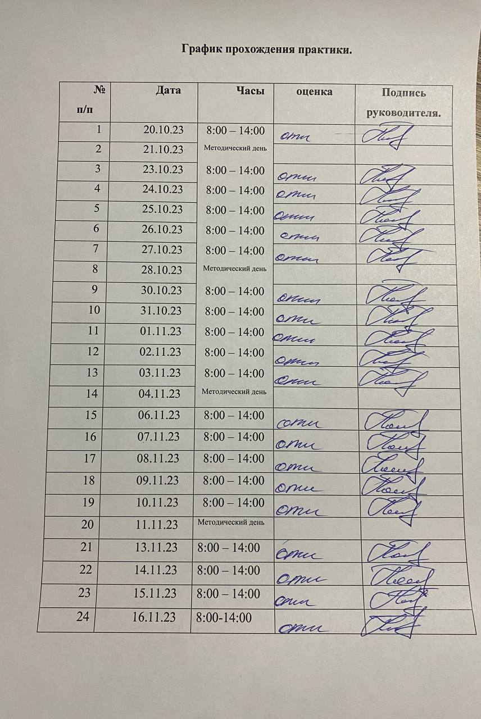

Инструктаж по технике безопасности
1. Общие требования безопасности
1.1. К работе в клинико-диагностических лабораториях допускаются работники:
- не моложе 18 лет;
- получившие законченное медицинское образование;
- прошедшие предварительный (при поступлении на работу) и периодический (во время работы, не реже одного раза в 12 месяцев) медосмотры и не имеющие противопоказаний;
- прошедшие стажировку;
- прошедшие проверку знаний безопасных методов работы;
- прошедшие вводный и первичный инструктаж на рабочем месте, допущенные к самостоятельной работе;
- имеющие I группу по электробезопасности.
1.2. Персонал лаборатории обязан:
- соблюдать правила внутреннего трудового распорядка;
- соблюдать режим труда и отдыха;
- руководствоваться в работе своей должностной инструкцией;
- пользоваться средствами индивидуальной и коллективной защиты;
- своевременно проходить обучение безопасным методам и приемам выполнения работ, инструктаж по охране труда, стажировку на рабочем месте и проверку знаний требований охраны труда и пожарную безопасность;
- немедленно извещать непосредственного или вышестоящего руководителя о ситуации, угрожающей здоровью людей, о каждом несчастном случае или об ухудшении своего здоровья;
- проходить периодический медицинский осмотр;
- знать правила и порядок поведения при пожаре;
- уметь пользоваться первичными средствами пожаротушения;
- не допускать на рабочее место посторонних лиц;
- курить в специально отведенных местах;
- не допускать нахождения на рабочем месте в состоянии алкогольного или наркотического опьянения;
- содержать в чистоте рабочее место.
При возникновении аварийной ситуации необходимо в кратчайшие сроки:
- опросить пациента (наличие симптомов острой ВИЧ-инфекции, употребление наркотиков.);
- обследовать пациента и медработника на ВИЧ-инфекцию (экспресс-тест + стандартный ИФА на антитела к ВИЧ той же порции крови; код направления медработника 118а или 120) с до- и послетестовым консультированием, получением информированного согласия, а также на HBsAg, анти-HCV;
- при наличии ВИЧ у пациента – назначить экстренную ПКП заражения ВИЧ тремя антиретровирусными препаратами в течение первых 2-х часов, но не позднее 72 часов после аварийной ситуации по схеме;
- при выявлении у пациента ВГВ, ВГС – консультация врача для выбора и назначения препаратов ПКП (начало приема препаратов – не позднее 72 часов после аварийной ситуации);
- поставить в известность руководителя отделения, учреждения, дежурного врача;
- связаться для консультации со специалистами СПИД-центра;
- зафиксировать ситуацию в журнале аварийных ситуаций.
Медицинского работника, пострадавшего в результате аварийной ситуации, необходимо обследовать на ВИЧ, вирусные гепатиты В и С через 3, 6 и 12 месяцев.
Факторы, повышающие риск заражения:
- ранение, при котором на инструменте визуально обнаруживается кровь;
- ранение полой иглой, при котором игла находилась в кровеносном сосуде;
- глубокое (внутримышечное) повреждение;
- высокий уровень вирусной нагрузки у пациента.
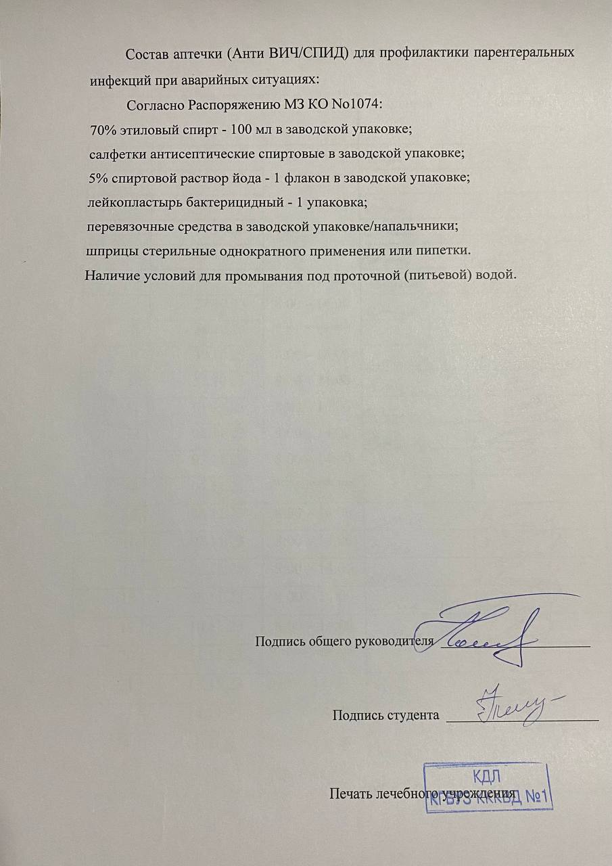
День 1 (20.10.23)
Ознакомление с правилами работы в КДЛ. Инструктаж по технике безопасности, охране труда и противопожарной безопасности.
1.Общие положения и область применения
1.1.Санитарно-эпидемиологические правила и нормативы (далее - санитарные правила) устанавливают санитарно-эпидемиологические требования к размещению, устройству, оборудованию, содержанию, противоэпидемическому режиму, профилактическим и противоэпидемическим мероприятиям, условиям труда персонала, организации питания пациентов и персонала организаций, осуществляющих медицинскую деятельность (далее - ООМД).
1.2.Санитарные правила предназначены для индивидуальных предпринимателей и юридических лиц независимо от их организационно-правовой формы и формы собственности, осуществляющих медицинскую деятельность, и обязательны для исполнения на территории Российской Федерации. Проектирование, строительство, реконструкция, капитальный ремонт, перепланировка, эксплуатация объектов здравоохранения осуществляются в соответствии с настоящими правилами.
1.3.Медицинская деятельность подлежит лицензированию в соответствии с законодательством Российской Федерации. Обязательным условием для принятия решения о выдаче лицензии является представление соискателем лицензии санитарно-эпидемиологического заключения о соответствии санитарным правилам зданий, строений, сооружений, помещений, оборудования и иного имущества, которые соискатель лицензии предполагает использовать для осуществления деятельности.
1.4.Надзор за выполнением настоящих правил проводится органами, уполномоченными осуществлять государственный санитарно-эпидемиологический надзор.
1.5.Ответственность за соблюдение требований настоящих правил возлагается на индивидуальных предпринимателей, юридических и должностных лиц.
1.6.Медицинская техника, мебель, оборудование, дезинфекционные средства, изделия медицинского назначения, строительные и отделочные материалы, а также используемые медицинские технологии должны быть разрешены к применению на территории Российской Федерации в установленном порядке.
1.7.Администрация ООМД обязана организовать производственный контроль за соблюдением санитарно-гигиенического и противоэпидемического режимов с проведением лабораторноинструментальных исследований и измерений в соответствии с действующими нормативными документами.

День 2 (21.10.2023г.)

Методический день

День 3 (23.10.2023)
Подготовка материала к биохимическим исследованиям.
Прием, маркировка, регистрация биоматериала.
В лабораторию доставляется контейнер с биоматериалом. На каждом сосуде должна быть этикетка с указанием
Ф. И. О. больного, даты забора материала. Обязательно наличие сопроводительного документа (направления), в котором указывают:
- название учреждения, направившего материал,
- вид материала,
- цель исследования,
- Ф.И.О. больного,
- возраст больного,
- адрес – для амбулаторных больных, отделение и № палаты – для стационарных больных,
- номер амбулаторной карты (истории болезни),
- дата заболевания,
- дата взятия материала,
- предполагаемый клинический диагноз,
- фамилия врача, направившего материал.
В лаборатории поступивший материал регистрируется в специальном журнале, туда же записывается и результат исследования.
В лаборатории имеется два вида регистрации в печатном и в электронном виде.

День 4 (24.10.23)
Центрифугирование биоматериала. Получение необходимой для биохимического анализа сыворотки.
Сыворотка крови - жидкая часть крови, лишенная форменных элементов и белков плазмы крови. Именно эта часть крови используется для биохимического анализа крови. Для того, чтобы получить сыворотку, необходимо провести центрифугирование.
Для получения сыворотки крови, её центрифугируют 10 минут при 3500 оборотах.

При эксплуатации центрифуг необходимо соблюдать следующие требования:
- при загрузке центрифуги соблюдать правила попарного
уравновешивания;
- при заполнении центрифуги, вмещающую в себя 24 пробирки, важно учитывать, что сначала необходимо заполнять внешний ряд кювет, а затем внутренний;
- перед включением центрифуги в электрическую сеть необходимо проверить, хорошо ли привинчена крышка к корпусу;
- включать центрифугу в электрическую сеть следует плавно при помощи реостата, после отключения надо дать возможность ротору остановиться, тормозить ротор рукой запрещается;
после работы центрифугу следует осмотреть и протереть.

День 5 (25.10.23)
Определение активности аланинаминотрансферазы (АЛТ) и аспартатаминотрансферазы (АСТ).
Аланинаминотрансфераза (АЛТ) – это фермент, который присутствует главным образом в клетках печени и почек и в заметно меньших количествах в клетках сердца и мышц. У здоровых людей активность в крови невелика, норма АЛТ имеет низкие значения. При поражении клеток ткани печени АЛТ высвобождается в кровоток обычно еще до появления таких характерных симптомов, как желтуха. В связи с этим активность данного фермента используется в качестве показателя повреждений печени. Вместе с другими исследованиями, выполняющими те же задачи, анализ на АЛТ входит в состав так называемых печеночных проб.
Значительное повышение АЛТ происходит только при болезнях печени, т. к. это специфичный фермент. Однако, повышение уровня AСT может происходить в связи с повреждением сердечной или скелетных мышц, также как и при повреждении паренхимы печени. Соотношение АСТ к АЛТ (Коэффициент де Ритиса) используется для дифференциации повреждения печени от повреждения сердечной мышцы (больше 1,33 - заболевание сердца, меньше - печени).
Активность АЛТ и АСТ определяется на автоматическом анализаторе BioLit-8020.
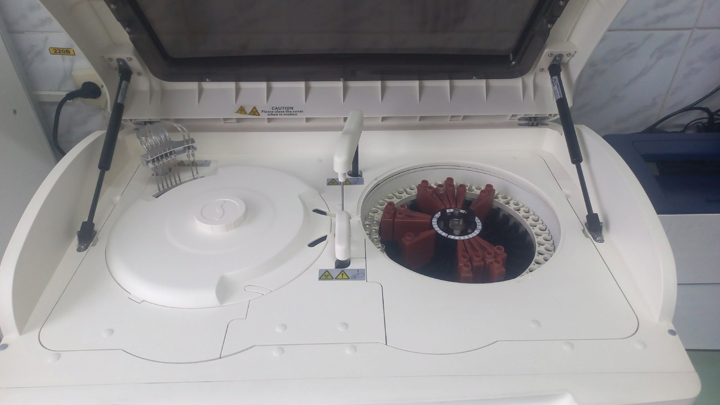
Рисунок 2 – Биохимический анализатор BioLit-8020.
День 6 (26.10.23)
Определение активности ЛДГ, ГГТ, КФК, КФ и ЩФ.
Лактатдегидрогеназа (ЛДГ) присутствует в цитоплазме всех тканей человека, в высоких концентрациях в печени, сердечной и скелетных мышцах, в меньших концентрациях в эритроцитах, поджелудочной железе, почках и желудке.
Увеличение активности ЛДГ обнаруживается при различных патологических состояниях, таких как инфаркт миокарда, рак, болезни печени, крови или мышц. Однако, для дифференциальной диагностики, из-за отсутствия органоспецифичности ЛДГ, необходимо определение её изоферментов, либо других ферментов, таких как щелочная фосфатаза или АЛТ/АСТ.
Креатинфосфокиназа (КФК) – это фермент, в основном состоящий из изоферментов мышц (CK-M) и мозга (CK-B). В сыворотке КФК существует в форме димеров КФК-ММ, КФК-МБ, КФК-ББ и макроферментов. Повышенные значения КФК наблюдаются при повреждениях сердечной мышцы и болезнях скелетных мышц. Измерение КФК, особенно в сочетании с КФК-МБ, используется для диагностики и мониторинга инфарктов миокарда.
Гамма-глютамигтрансфераза (ГГТ) размещается в клетках почек, печени, поджелудочной железы, желчных ходов. В норме она практически отсутствует в составе крови, и попадает туда только в случае разрушения здоровых клеток жизненно важных органов. Поэтому определение ГГТ – это неотъемлемая часть биохимического анализа крови (печёночных проб). Его резкое повышение в сыворотке говорит об опасных изменениях в печени или нарушениях работы желчевыводящих проток.
Щелочная фосфотаза (ЩФ) – это белковый фермент, располагающийся в печени, костной ткани и желчевыводящих путях. В системный кровоток попадает при разрушении и гибели клеток указанных органов. Место образования ЩФ – молодые клетки костной ткани. Исходя из этого, после перелома у людей они начинают активно синтезироваться, а значит приводить к активной выработке щелочной фосфатазы.
Кислая фосфотаза (КФ) находится в клетках различных тканей в лизосомах и за их пределами. Самая высокая концентрация кислой фосфатазы наблюдается в предстательной железе, именно поэтому анализ сыворотки крови на определение кислой фосфатазы используется для выявления карциномы простаты у мужчин.
Активность ЛДГ, ГГТ, КФК, КФ и ЩФ определяется на автоматическом анализаторе BioLit-8020 (рисунок 2).

День 7 (27.10.23)
Определение содержания глюкозы.
Глюкоза — это простой углевод, универсальный источник энергии для организма. Но при патологиях обмена веществ глюкоза может накапливаться в крови и оказывать токсическое действие на сердце и сосуды. Анализ на уровень глюкозы позволяет своевременно обнаружить сахарный диабет и другие нарушения обмена веществ.
Концентрация глюкозы в сыворотке или плазме измеряется главным образом для диагностики и наблюдения за ходом лечения диабета. Другие применения - это определение неонатальной гипогликемии, исключение панкреатической очаговой клеточной карциномы, а также оценка углеводного метаболизма при различных болезнях. Тест на толерантность к глюкозе позволяет оценить ряд важных показателей, предопределяющих наличие у пациента серьезного преддиабетического состояния, нарушения толерантности к глюкозе или сахарного диабета. Глюкозотолерантный тест представляет собой лабораторный анализ, который определяет уровень глюкозы плазмы крови натощак и через 2 часа после углеводной нагрузки. Исследование проводится дважды: до и после так называемой «нагрузки».
Метод – ферментативный фотометрический тест с использованием глюкозооксидазы.
Уровень глюкозы определяется на автоматическом анализаторе BioLit-8020 (рисунок 2).
День 8 (28.10.23)

Методический день.

День 9 (30.10.23)
Определение содержание гликозилированного гемоглобина.
Гликозилированный гемоглобин (гликированный гемоглобин, гликогемоглобин, гемоглобин A1c, HbA1c) – биохимический показатель, отражающий усредненное содержание глюкозы в крови за предшествующие 3 месяца. Определение гликозилированного гемоглобина в крови производится в сочетании с сахаром крови натощак и глюкозотолерантным тестом. Исследование концентрации показателя используется для диагностики сахарного диабета и мониторинга эффективности подобранного лечения. Для проведения анализа на гликозилированный гемоглобин применяется цельная кровь с ЭДТА. Чаще всего исследование проводится колориметрическим методом. Референсные значения гликозилированного гемоглобина в крови человека находятся в диапазоне 4-6,2%.
Гликированный гемоглобин определяется на автоматическом анализаторе BioLit-8020 (рисунок 2).

День 10 (31.10.23)
Определения содержания белкового обмена, мочевины, креатинина, мочевой кислоты в сыворотке крови.
Альбумин – основной регулятор осмотического давления плазмы. Также является связывающим и транспортным белком компонентов крови. Измерение альбумина в сыворотке используется для диагностики и мониторинга заболеваний печени.
Билирубин – это продукт распада гемоглобина. Свободный, неконъюгированный билирубин неполярен и почти нерастворим в воде, поэтому при транспортировании в крови от селезенки к печени он образует комплекс с альбумином. В печени билирубин конъюгирует с глюкуроновой кислотой и образующийся комплекс билирубин–глюкуроновая кислота экскретируется в желчные протоки.
Гипербилирубинемия может быть вызвана увеличенным образованием билирубина из-за гемолиза (гемолитическая желтуха), повреждения паренхимы печени (паренхиматозная желтуха) или закупорки желчных протоков (механическая желтуха). Наиболее часто встречается хроническая врожденная форма гипербилирубинемии с преобладающим неконъюгированным билирубином (синдром Гилберта). Высокие уровни билирубина наблюдаются у 60–70% новорожденных благодаря увеличенному послеродовому разрушению эритроцитов и отставании функции ферментов деградации билирубина. Общепринятые методы анализа билирубина определяют либо общий, либо прямой билирубин. Анализ прямого билирубина определяет в основном конъюгированный, растворимый в воде билирубин. Следовательно, неконъюгированный билирубин может быть оценен как разница между общим и прямым билирубином.
Мочевина – это азотосодержащий конечный продукт катаболизма белка. Считается, что с повышенным уровнем содержания мочевины в крови связаны состояния гиперуремии и азотемии. Параллельное определение мочевины и креатинина в крови проводится для того, чтобы различить преренальную и постренальную азотемии. Преренальная азотемия, вызванная, например, обезвоживанием, повышенным катаболизмом белка, лечением кортизолом или пониженной ренальной перфузией, приводит к повышению уровня мочевины в крови, в то время как значения креатинина остаются в пределах нормы. В случае постренальных азотемий, вызванных обструкцией уринарного тракта, повышается как уровень мочевины, так и креатинина, но креатинина – в меньшей степени. В случае болезней почек концентрация мочевины повышается при заметном снижении скорости гломерулярной фильтрации и при поглощении белка свыше 200 г в день. Повышенные значения креатинина в плазме всегда указывают на пониженное выделение, т.е. на нарушение функции почек. Клиренс креатинина позволяет оценить скорость гломерулярной фильтрации, что позволяет лучше распознавать почечные заболевания и наблюдать за работой почек. С этой целью креатинин измеряется одновременно в сыворотке и моче, собранной за определённый период времени.
Все эти биохимические показатели определяется на автоматическом анализаторе BioLit-8020 (рисунок 2).

День 11 (1.11.23)
Определение С-реактивного белка.
С-реактивный белок - классический белок острой фазы воспаления. Он синтезируется печенью и состоит из пяти идентичных полипептидных цепей. Концентрация С-реактивного белка быстро увеличивается в процессе воспаления. С-реактивный белок активирует систему комплемента, начиная с C1q, инициирует фагоцитоз поврежденных клеток. Однако главная функция -связывание и детоксикация эндогенных токсических веществ, образующихся в результате повреждения тканей. Тест на С-реактивный белок используется для обнаружения системных воспалительных процессов (кроме таких типов воспаления как системная фасная волчанка или язвенный колит), для оценки лечения бактериальных инфекций антибиотиками, для обнаружения внутриматочных инфекций, для дифференциального диагноза активных и неактивных форм заболевания с сопутствующей инфекцией (например, у пациентов, страдающих СКВ или язвенным колитом), для наблюдения за течением ревматоидных заболеваний и оценки эффективности противовоспалительной терапии, для обнаружения послеоперационных осложнений (вторичная инфекция, тромбоз, пневмония) на ранней стадии, для дифференцирования инфекции и реакции отторжения трансплантата костного мозга. Для определения С-реактивного белка используются нефелометрические и турбодиметрические методы. Представленный тест основан на принципе иммунологической агглютинации.
Для анализа на СРБ используется сыворотка, полученная из венозной крови. Определение этого показателя проводится иммунотурбидиметрическим методом. Референсные значения C-реактивного белка в крови составляют от 0 до 5 мг/л.
Количество С-реактивного белка в плазме крови определяется на автоматическом анализаторе BioLit-8020 (рисунок 2).

12 день (02.11.23)
Определение холестерина и его фракций.
Холестерин – это компонент клеточных мембран, а также предшественник стероидных гормонов и желчных кислот, синтезируемый клетками и получаемый с пищей. Холестерин транспортируется в крови с помощью липопротеинов, а именно – комплексов липидов и аполипопротеинов. Существует 4 класса липопротеинов: липопротеины высокой плотности (ЛПВП), липопротеины низкой плотности (ЛПНП), липопротеины очень низкой плотности (ЛПОНП) и хиломикроны. ЛПНП принимают участие в транспорте холестерина к периферийным клеткам, тогда как ЛПВП отвечают за извлечение холестерина из клеток. 4 разных класса липопротеинов проявляют явно выраженную взаимосвязь с коронарным атеросклерозом. ЛПНП-холестерин вносит вклад в формирование атеросклерозных бляшек внутри интимы артерии и неотделим от ишемиической болезни сердца (ИБС) и связанной с ней смертности. Повышенная концентрация ЛПНП-холестерина указывает на высокий риск даже в том случае, когда общий холестерин находится в пределах нормы. ЛПВП-холестерин обладает защитным действием, препятствующим формированию бляшек и развитию ИБС. На самом деле низкие значения ЛПВП-холестерина представляют собой независимый фактор риска. Определение лишь уровня общего холестерина используется в целях скрининга, тогда как для более точной оценки риска необходимо кроме этого измерять ЛПВП и ЛПНП холестерин.
Уровень холестерина в плазме крови определяется на автоматическом анализаторе BioLit-8020 (рисунок 2).

13 день (03.11.23)
Определение триглицеридов в плазме крови.
Триглицериды– сложные эфиры глицерина и высших жирных кислот. Нейтральный жир, поступающий с пищей, гидролизуются в просвете тонкого кишечника; продукты распада (глицерин и ВЖК) используются в клетках слизистой оболочки тонкого кишечника для ресинтеза ТАГ, которые включаются в состав хиломикронов.
Триглицериды в плазме транспортируются в комплексе с аполипопротеинами, образуя ЛПОНП и хиломикроны. Содержание триглицеридов измеряют при скрининге липидного статуса для определения степени атеросклеротического риска и при мониторинге мер по снижению содержания липидов. Исследования показали, что повышенная концентрация триглицеридов в совокупности с увеличенной концентрацией ЛПНП обусловливает особенно высокий риск ишемической болезни сердца. Высокий уровень триглицеридов часто сопровождает болезни печени, почек и поджелудочной железы. Рассчитывается по формуле Фривальда.
Уровень триглицеридов в плазме крови определяется на автоматическом анализаторе BioLit-8020 (рисунок 2).

День 14 (04.11.23)

Методический день

День 15 (06.11.23)

Методический день

День 16 (07.11.23)
Определение содержания натрия и калия.
Натрий – основной одновалентный катион внеклеточной жидкости. Нарушение взаимоотношения вне- и внутриклеточных катионов – патогенетическое звено многих патологических процессов. Изменение соотношения натрия во внеклеточном и внутриклеточном пространстве определяет соотношение объемов внутри- и внеклеточной жидкости, изменение осмотического давления, развитие отеков и обезвоживания, транспорт глюкозы в клетки.
Натрий представляет собой жизненно важный электролит, который необходим для нормального функционирования нервов и мышц. Наряду с другими электролитами, в частности, калием, хлоридами и бикарбонатами, натрий помогает клеткам нормально функционировать, регулируя количество жидкости внутри и вне клеток организма. Элемент присутствует во всех биологических жидкостях организма, но самые высокие его концентрации находятся в крови и в жидкостях вне клеток. Уровень внеклеточного натрия, так же, как и уровень воды в организме, регулируется почками. Биохимический анализ уровня натрия в крови позволяет диагностировать целый ряд заболеваний ЖКТ, нарушений водного обмена, работы почек, эндокринной системы.
Калий – микроэлемент, способствующий поддержанию кислотно-щелочного баланса, обеспечивающий нормальное сокращение мышц и передачу нервных импульсов. Анализ на определение концентрации калия в сыворотке распространен в кардиологии, нефрологии, эндокринологии и инфекционистике. Его результаты интерпретируются в совокупности с данными биохимического анализа крови, тестов на содержание электролитов в сыворотке и моче. Исследование необходимо для выявления гипер- или гипокалиемии при заболеваниях почек и сердечно-сосудистой системы, инфекциях, обезвоживании, обширных повреждениях тканей, а также при приеме некоторых препаратов (диуретиков, бета-блокаторов, НПВП). Для анализа используется сыворотка венозной крови.
Уровень натрия и калия в плазме крови определяется на автоматическом анализаторе BioLit-8020 (рисунок 2).

День 17 (08.11.23)
Определение уровня хлоридов в крови.
Хлор – химический элемент, ионы которого участвуют в поддержании кислотно-щелочного равновесия, водного баланса и осмотического давления. Определение его уровня в сыворотке выполняется в комплексе с биохимическим исследованием и тестами на электролиты и гормоны в крови и моче. Анализ широко применяется в кардиологической, нефрологической, неврологической и гастроэнтерологической практике. Его результаты используются для диагностики и динамического наблюдения за состоянием пациентов с нарушением баланса электролитов при различных заболеваниях почек, печени, надпочечников, сердца и сосудов. Материал для анализа – сыворотка венозной крови.
Нарушения обмена хлора обычно сопровождают нарушения обмена натрия, так как основная часть хлора находится в организме в виде хлористого натрия. Однако не всегда изменения концентрации хлора идут параллельно изменениям концентрации натрия. В этих случаях нарушается кислотно-щелочное равновесие.
Потеря хлористого натрия ведет к потере воды – наступает резкое обезвоживание организма и обеднение его хлором. В связи с гиповолемией нарушается клубочковая фильтрация, что приводит к развитию экстраренальной (хлоропривной) уремии, гипохлоремической коме. Это имеет место редко.
Уровень хлоридов в плазме крови определяется на автоматическом анализаторе BioLit-8020.

День 18 (09.11.23)
Определение уровня кальция и фосфора в крови.
Кальций является внутриклеточным катионом, около 99% Са содержится в костях. Физиологически активным является ионизированный кальций, постоянно обнаруживаемый в плазме крови. Ионы кальция необходимы для передачи нервного импульса, поддержания мышечного сокращения, свертывания крови, контроля за протеканием некоторых ферментативных реакций. Он играет важную роль во многих клеточных процессах: внутри клетки - в сокращении мышц и метаболизме гликогена, вне клетки - в минерализации костей, свертывании крови и передаче нервных импульсов. В плазме кальций присутствует в трех формах: свободный кальций, связанный с белками или в виде комплексов с такими анионами, как фосфат, цитрат и бикарбонат.
Фосфор - это один из жизненно необходимых микроэлементов, который принимает участие в обменных процессах. Он входит в состав всех клеток организма, особенно велика роль химического вещества для построения мышц, нервов, костей и зубов. Фосфаты поддерживают кислотно-щелочное равновесие на физиологическом уровне и способствуют выработке клеточной энергии для метаболических реакций.
Выявление концентрации неорганического фосфора в крови - это лабораторный биохимический анализ, который проводят для диагностики обмена микроэлемента. Метаболизм фосфора в организме тесно связан с уровнем кальция и витамина Д, поэтому обследование назначают совместно с определением этих веществ.
Уровень кальция и фосфора в плазме крови определяется на автоматическом анализаторе анализаторе BioLit-8020.

День 19 (10.11.23)

Определение ОЖСС и уровня железа в крови.
Железо присутствует в организме как компонент гемоглобина и миоглобина, а также связанное с трансферрином, для его транспорта в плазме и накопления в виде ферритина. Увеличение концентрации железа может наблюдаться при гемохроматозе и повреждениях печени. Пониженный уровень железа может быть обусловлен анемией, вызванной недостаточностью всасывания (синдромом мальабсорбции) при желудочно-кишечных заболеваниях, а также потерей крови при желудочно-кишечных и сильных менструальных кровотечениях. Более подробную информацию для оценки состояния железа в организме может дать определение трансферрина и ферритина.
Общая железосвязывающая способность (ОЖСС) - это показатель, применяющийся для диагностики количества железа, которое может переносить кровь.
Повышение уровня железосвязывающей способности свидетельствует о низком уровне железа в крови и характерно для железодефицитной анемии, которая вызвана хроническими кровопотерями, недостатком железа в рационе, а также нарушением его всасывания в желудочно-кишечном тракте.
ОЖСС и уровень железа в сыворотке крови определяется на автоматическом анализаторе BioLit-8020.

День 20 (11.11.23)

Методический день

День 21 (13.11.23)
Определение показателей КОС крови.
Кислотно-основное состояние (КОС) организма является одним из важнейших и наиболее строго стабилизируемых параметров гомеостаза. От соотношения водородных и гидроксильных ионов во внутренней среде организма зависят активность ферментов, гормонов, интенсивность и направленность окислительно-восстановительных реакций, процессы обмена белков, углеводов и жиров, функции различных органов и систем, постоянство водного и электролитного обмена, проницаемость и возбудимость биологических мембран и т.д. Активность реакции среды влияет на способность гемоглобина связывать кислород и отдавать его тканям.
Для диагностики состояния КОС определяют следующие показатели:
1. рН - (power hydrogene - сила водорода) – отрицательный десятичный логарифм (-lg) концентрации Н+. Норма в капиллярной крови 7,37 - 7,45, венозной крови 7,32-7,42.
2. рСО2 – парциальное давление углекислого газа, находящегося в равновесии с Н2СО3 цельной крови. Норма в капиллярной крови у мужчин 32 - 45 мм.рт.cт., у женщин 35-48 мм.рт.ст. В венозной крови 42-55 мм.рт.ст.
3. рО2 – парциальное давление кислорода в цельной крови. Норма в капиллярной крови 83 - 108 мм.рт.cт., в венозной – 37-42 мм.рт.cт.
4. АВ – актуальный бикарбонат, фактическая концентрация НСО3-. Норма 18,5 - 26,0 ммоль/л.
5. SB – стандартный бикарбонат, содержание НСО3- при стандартных условиях (РСО2 = 40мм.рт.ст., рН=7,4, t˚ = 38˚С, 100% насыщение гемоглобина кислородом). У здорового пациента SB и AB близки. Норма в капиллярной крови 18 - 23 ммоль/л, в венозной – 22-29 ммоль/л.
6. ВВ – буферные основания или все анионы крови (щелочной запас крови). Норма 43,7 – 53,6 ммоль/л. Включает бикарбонатный буфер - 24 ммоль/л, белковый буфер - 17 ммоль/л, гемоглобиновый буфер - 6,7ммоль/л, фосфатный буфер - 2 ммоль/л.
7. ВЕ – избыток оснований или их недостаток. Разница между фактической и должной буферной емкостью. Норма 0+2,3 ммоль/л.

День 22 (14.11.23)
Определение протромбинового и тромбинового времени.
Определение протромбинового времени (ПТВ) используется для определения активности фактора VII, контроля за лечением антивитамин К-препаратами, общем скрининге системы гемостаза. Измеряется время образования сгустка после добавления к плазме тромбопластина, фосфолипидов и хлорида кальция .
Тромбиновое время (ТВ) заключается в определении времени свертывания цитратной плазмы при добавлении раствора тромбина со стандартной активностью. Показатель характеризует конечный этап свертывания крови – скорость превращения фибриногена в фибрин под влиянием тромбина, и зависит от концентрации фибриногена и продуктов его деградации в крови.
ТВ и ПТВ определяют на анализаторе BioLit-8020.

День 23 (15.11.23)
Определение активированного частичного тромбопластинового времени.
Определение активированного частичного тромбопластинового времени (АЧТВ) используется как тест для оценки внутреннего каскада свертывания плазмы и слежения за антикоагулянтным действием гепаринов. Для нормального АЧТВ требуется наличие следующих факторов свертывания крови: I, II, V, VIII, IX, X , XI и XII. Методика заключается в смешивании исследуемой плазмы с каолином (активатором свертывания) и фосфатидилэтаноламином и измерении времени до образования сгустка. Снижение времени АЧТВ свидетельствует о гиперкоагуляции, а повышение – о гипокоагуляции.
АЧТВ определяют на анализаторе гемостаза BioLit-8020.

День 24 (16.11.23)
Контроль качества
Контроль качества - это система строго унифицированных тестов оценки результатов анализов, которые показывают, в какой мере они близки к истинным величинам определяемых параметров. Контроль качества применяется отдельно для каждого лабораторного анализа.
Цель контроля качества - выявление погрешностей в работе лаборатории и их устранение.
Внутрилабораторный контроль качества - это принятая в лаборатории система мероприятий, производящих постоянное слежение за всеми этапами лабораторной работы, позволяющая решить вопрос о возможности передачи получаемых результатов врачам-специалистам.
Требования к проведению КК
- Анализ контрольных проб должен проводиться тем же
персоналом, которые выполняет эти исследования ежедневно.
- Анализ контрольных проб должен включаться в обычный ход
работы лаборатории.
- При анализе должны использоваться те же методы исследования,
которые лаборатория применяет в повседневной работе.
- Использовать «шифрованное контрольное определение», когда
непосредственный исполнитель не знает, что исследуемый материал контрольный.

Лист лабораторных исследований.
Исследо-вания. | Количество исследований по дням практики
Исследо-вания. | 1 | 2 | 3 | 4 | 5 | 6 | 7 | 8 | 9 | 10 | 11 | 12 | 13 | 14 | 15 | 16 | 17 | 18 | 19 | 20 | 21 | 22 | 23 | 24
Глюкоза  в крови. |  |  | 10 | 20
Глюкоза  в моче. |  |  | 10
Глюкозотоле-  рантный тест |  |  | 5 | 10
НвА1с |  |  |  | 10
Общий белок. |  |  |  |  | 10
Белковые  фракции. |  |  |  |  | 10
Мочевина |  |  |  |  | 10
Креатинин |  |  |  |  | 10
Мочевая  кислота |  |  |  |  | 10
Билирубин |  |  |  |  | 10
АсАТ, АлАТ |  |  |  |  |  | 10
КФК |  |  |  |  |  |  | 10
ЛДГ |  |  |  |  |  |  | 10
ГГТ |  |  |  |  |  |  | 10
ЩФ и КФ |  |  |  |  |  |  | 10
Сиаловые  кислоты. |  | 1 |  |  |  |  |  | 1
СРБ |  |  |  |  |  |  |  |  | 10
Холестерин и его фракции. |  |  |  |  |  |  |  |  |  | 10
Триглицериды |  |  |  |  |  |  |  |  |  |  | 10
Натрий |  |  |  |  |  |  |  |  |  |  |  | 10
Калий |  |  |  |  |  |  |  |  |  |  |  | 10
Хлориды |  |  |  |  |  |  |  |  |  |  |  |  |  |  | 10
Кальций |  |  |  |  |  |  |  |  |  |  |  |  |  |  |  | 10
Фосфор |  |  |  |  |  |  |  |  |  |  |  |  |  |  |  | 10
Железо |  |  |  |  |  |  |  |  |  |  |  |  |  |  |  |  | 10
ЖСС |  |  |  |  |  |  |  |  |  |  |  |  |  |  |  |  | 10
Газы крови:  рСО2, рО2, |  |  |  |  |  |  |  |  |  |  |  |  |  |  |  |  |  | 10
рН крови |  |  |  |  |  |  |  |  |  |  |  |  |  |  |  |  |  | 10
ПТВ |  |  |  |  |  |  |  |  |  |  |  |  |  |  |  |  |  |  | 10
ТВ |  |  |  |  |  |  |  |  |  |  |  |  |  |  |  |  |  |  | 10
АЧТВ |  |  |  |  |  |  |  |  |  |  |  |  |  |  |  |  |  |  |  |  | 10
Фибриноген |  |  |  |  |  |  |  |  |  |  |  |  |  |  |  |  |  |  |  |  |  | 10
Антитромбин Ш |  |  |  |  |  |  |  |  |  |  |  |  |  |  |  |  |  |  |  |  |  |  | 10
РФМК |  | 1 |  |  |  |  |  |  |  |  |  |  | 1 | 1
Время свертывания |  | 1 |  |  |  |  |  |  |  |  |  |  |  |  |  |  |  |  |  | 1
Участие в контроле качества |  |  | 1 | 1 | 1 | 1 | 1 |  | 1 | 1 | 1 | 1 |  |  | 1 | 1 | 1 | 1 | 1 |  | 1 | 1 | 1 | 1

ОТЧЕТ ПО ПРОИЗВОДСТВЕННОЙ ПРАКТИКЕ
Ф.И.О. обучающегося ______Толстихина Елизавета Викторовна______
Группы 321 специальности лабораторная диагностика
Проходившего (ей) производственную практику с 20.10.23 по 16.11.2023г
За время прохождения практики мною выполнены следующие объемы работ:
      - Цифровой отчет
№ | Виды работ | Количество
1. | - изучение нормативных документов, регламентирующих санитарно-противоэпидемический режим в КДЛ: | 12
2. | - прием, маркировка, регистрация биоматериала.  - получение плазмы и сыворотки из венозной крови. | 355
3. | - приготовление реактивов,  - подготовка оборудования, посуды для исследования | 17
4. | - определение активности ферментов (амилазы, ЩФ,КФ, ЛДГ,КФК, АлАТ, АсАТ) современными унифицированными методами  - определение содержания показателей углеводного обмена (глюкоза, сиаловые кислоты, гликированный Нв, лактат) современными унифицированными методами.  - определение содержания показателей белкового обмена (общий белок, белковые фракции, мочевина, креатинин, билирубин, мочевая кислота) современными унифицированными методами.  - определение содержания показателей липидного обмена (холестерин, ТГ, Хс-ЛПНП, Хс-ЛПВП, ИА)  - работа на современном биохимическом оборудовании (ФЭК, фотометр, анализаторы)  - определение содержания показателей водно-минерального обмена (натрий, калий, хлориды, кальций, фосфор, железо) современными унифицированными методами.  - определение показателей гемостаза (ПТВ, МНО, ТВ, АЧТВ, фибриноген, РМФК, антитромбин III)  - работа на современном биохимическом оборудовании (коагулометры, ФЭК, фотометр, анализаторы)  - участие в проведении внутрилабораторного контроля качества лабораторных исследований | 370
5 | - Регистрация результатов исследования. | 300
6 | - проведение мероприятий по стерилизации и дезинфекции лабораторной посуды, инструментария, средств защиты;  - утилизация отработанного материала. | 32

2. Текстовой отчет

- Умения, которыми хорошо овладел в ходе практики:
Организация рабочего места для проведения биохимических исследований;
Проведение утилизации отработанного материала, дезинфекции и стерилизации использованной посуды, инструментария, средств защиты;
Подготовка материала к биохимическим исследованиям;
Работать на биохимических анализаторах;
Вести учетно-отчетную документацию;
Принимать, регистрировать материал.
- Самостоятельная работа:
Организация рабочего места;
Прием и регистрация биоматериала;
Подготовка материала к исследованию;
Утилизация отработанного материала.
- Помощь оказана со стороны методических и непосредственных руководителей:
В предоставлении практической и теоретической частей;
В ознакомлении с проведениями различных методик;
Проведение инструктажа по ТБ.
- Замечания и предложения по прохождению практики:
Отсутствуют.
Общий руководитель практики Попов В. Г.
(подпись) (ФИО)

М.П.организации
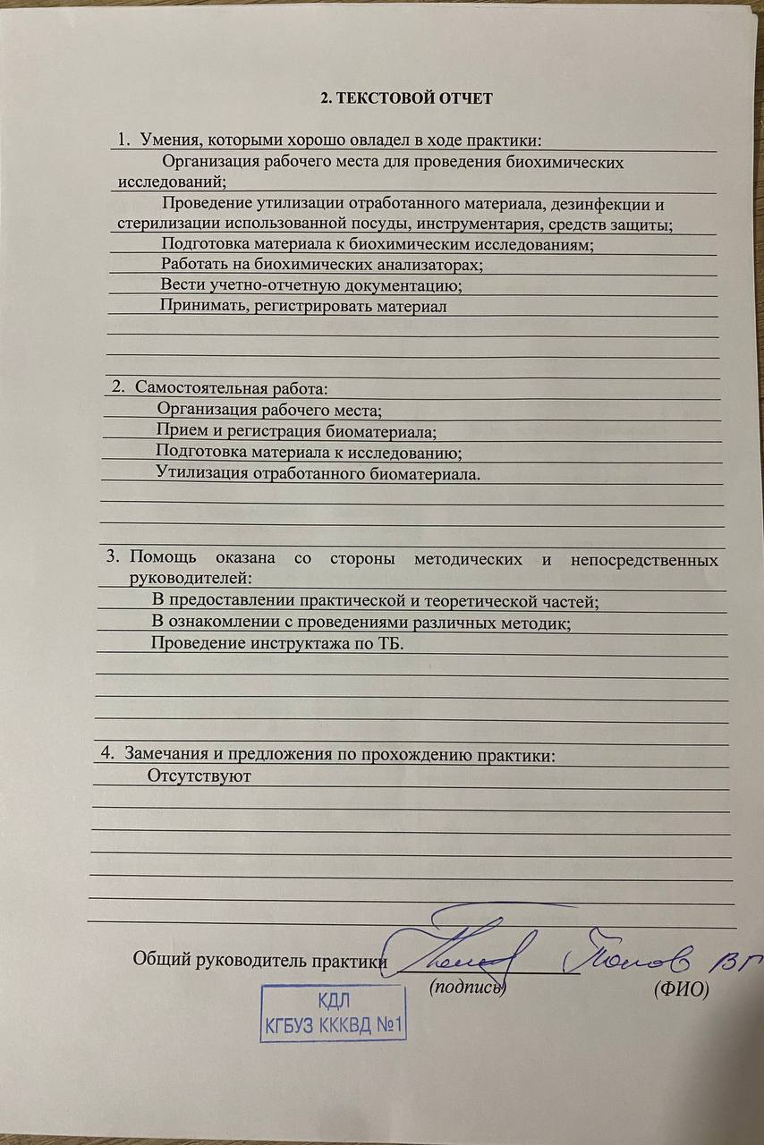

ХАРАКТЕРИСТИКА
_______________Толстихина Елизавета Викторовна __________________
ФИО
обучающийся (ая) на 3 курсе по специальности СПО
31.02.03 Лабораторная диагностика
код наименование
успешно прошел (ла) производственную практику по профессиональному модулю: Проведение лабораторных биохимических исследований
наименование профессионального модуля

в объеме___144___ часов с «20» октября 2021г. по «16» ноября 2023 г.

в организации КГБУЗ «Красноярский краевой кожно-венерологический диспансер»__
наименование организации, юридический адрес
За время прохождения практики:
№ ОК/ПК | Критерии оценки | Баллы  0-2
ОК.1 Понимать сущность и социальную значимость своей будущей профессии, проявлять к ней устойчивый интерес. | Имеет позитивное отношение к выбранной профессии, понимает ее личностную и профессиональную значимость, ответственно относится к порученному делу.
ОК.2 Организовывать собственную деятельность, определять методы и способы выполнения профессиональных задач, оценивать их эффективность и качество.  ОК.13 Организовывать рабочее место с соблюдением требований охраны труда, производственной санитарии, инфекционной и противопожарной безопасности.  ПК 3.1 Готовить рабочее место для проведения лабораторных биохимических исследований. | Правильно организовывает свое рабочее место, выделяет в выполняемой работе первоочередные задачи, соблюдает профессиональную дисциплину.
ОК.3 Решать проблемы, оценивать риски и принимать решения в нестандартных ситуациях  ПК 3.2 Проводить лабораторные биохимические исследования биологических материалов; участвовать в контроле качества. | Проводить современные биохимические исследования, правильно интерпротировать результаты исследования
ОК.4 Осуществлять поиск, анализ и оценку информации, необходимой для постановки и решения профессиональных задач, профессионального и личностного развития. | Находит и отбирает значимую профессиональную информацию в части действующих нормативных документов, регулирующих организацию лабораторной деятельности, применяет их положения на практике.
ОК.5 Использовать информационно-коммуникационные технологии для совершенствования профессиональной деятельности.  ПК 3.3 Регистрировать результаты лабораторных биохимических исследований. | Использует прикладное программное обеспечение для регистрации исследований,пациентов.  Соблюдает форму заполнения учетно-отчетной документации (журнал, бланки).
ОК.6 Работать в коллективе и команде, эффективно общаться с коллегами, руководством, потребителями. | Относится к медицинскому персоналу и пациентам уважительно, отзывчиво, внимательно. Отношение к окружающим бесконфликтное.
ОК.7 Ставить цели, мотивировать деятельность подчиненных, организовывать и контролировать их работу с принятием на себя ответственности за результат выполнения заданий. | Ответственно и правильно выполняет порученные задания
ОК.8 Самостоятельно определять задачи профессионального и личностного развития, заниматься самообразованием, осознанно планировать повышение квалификации | Проявляет самостоятельность в работе, целеустремленность, организаторские способности.
ОК.9 Быть готовым к смене технологий в профессиональной деятельности. | Владеет современными лабораторными методами работы Способен освоить новое оборудование или методику (при ее замене).
ОК.10 Бережно относиться к историческому наследию и культурным традициям народа, уважать социальные, культурные и религиозные различия. | Демонстрирует толерантное (уважительное) отношения к представителям социальных, культурных и религиозных общностей.
ОК.11 Быть готовым брать на себя нравственные обязательства по отношению к природе, обществу и человеку.  ОК 14 Вести здоровый образ жизни, заниматься физической культурой и спортом для укрепления здоровья, достижения жизненных и профессиональных целей.  ПК 3.4 Проводить утилизацию отработанного материала, дезинфекцию и стерилизацию использованной лабораторной посуды, инструментария, средств защиты. | Соблюдает санитарно-гигиенический режим, правила ОТ и противопожарной безопасности. Отсутствие вредных привычек. Участвует в мероприятиях по профилактике профессиональных заболеваний
ОК. 11 Быть готовым брать на себя нравственные обязательства по отношению к природе, обществу и человеку. | Соблюдает инструкцию по сбору отходов
ОК 12 Оказывать первую медицинскую помощь при неотложных состояниях. | Способен оказать первую медицинскую помощь при неотложных ситуациях

Дата_________________.

Подпись непосредственного руководителя практики _______________/ФИО, должность

Подпись общего руководителя практики _____________/ФИО, должность

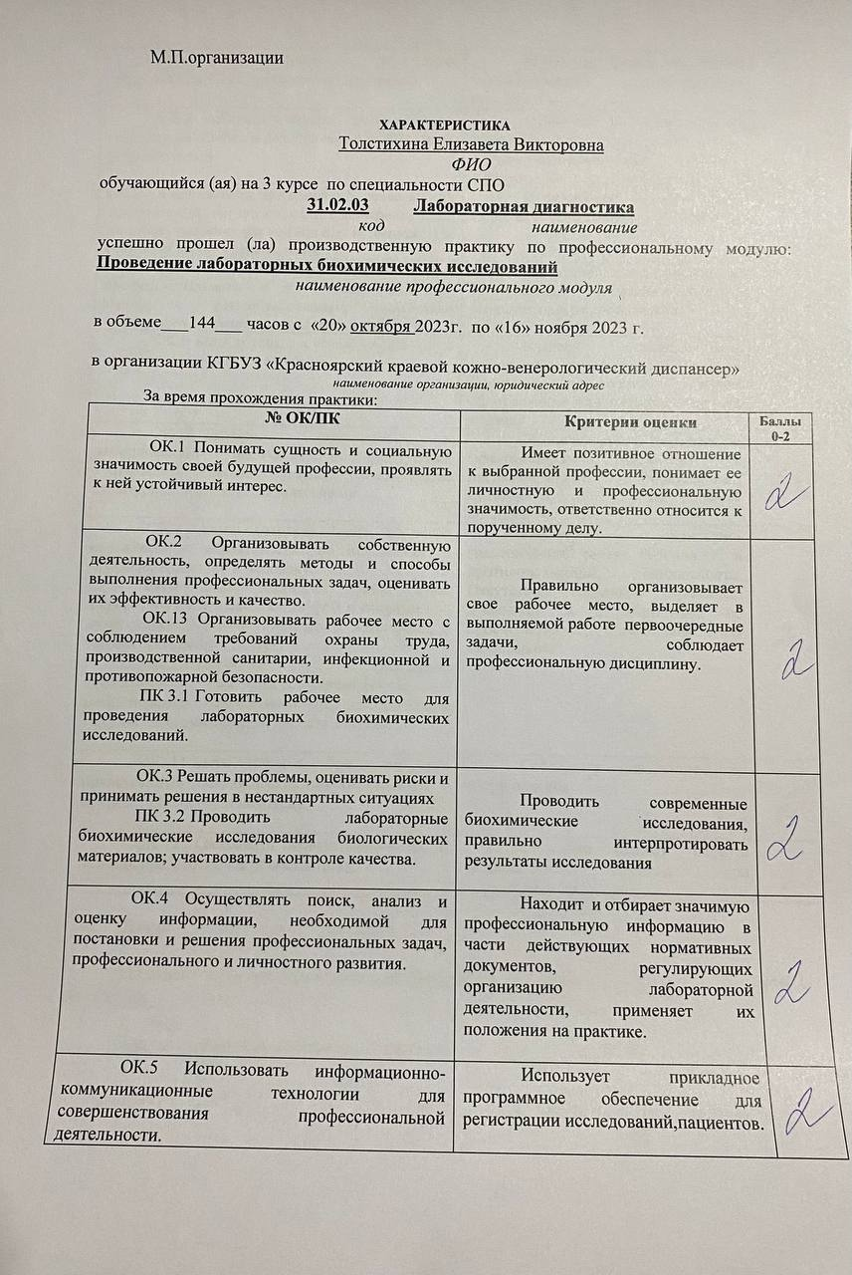
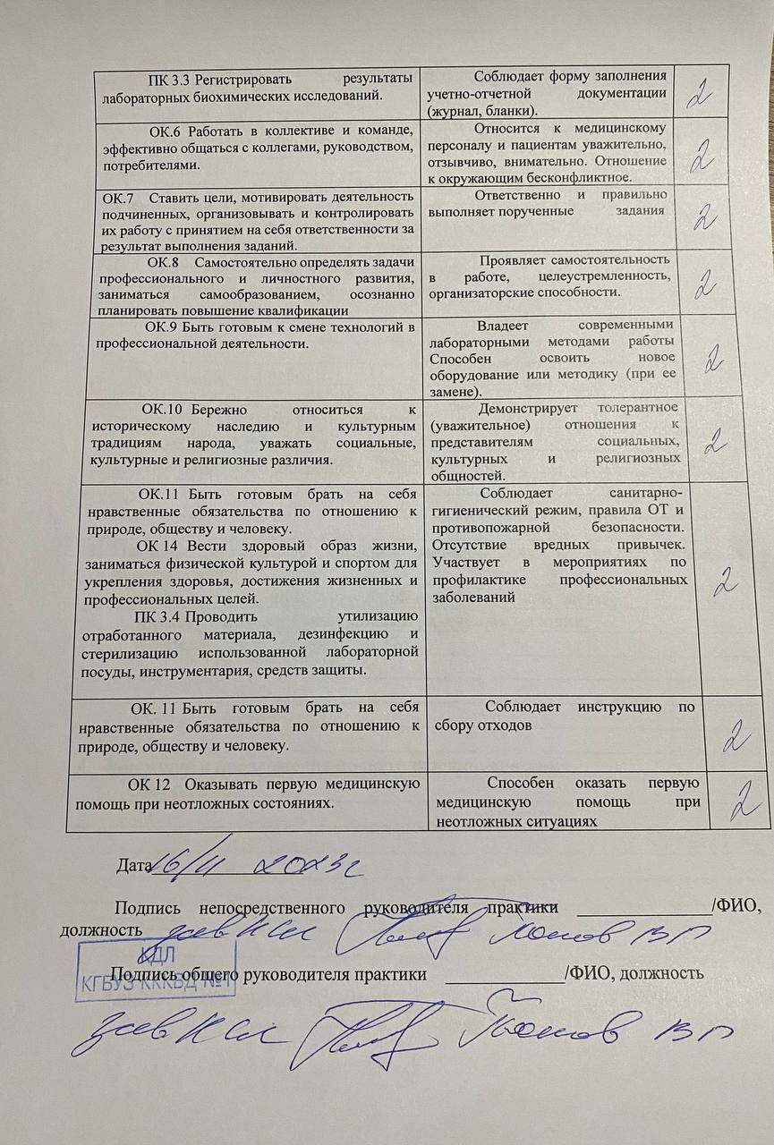
Приложение 4
Аттестационный лист производственной практики
Студент (Фамилия И.О.) ___Толстихина Елизавета Викторовна ___
Обучающийся на курсе по специальности 31.02.03 «Лабораторная диагностика»
при прохождении производственной практики по
ПМ 03 Проведение лабораторных биохимических исследований
МДК 03.01 Теория и практика лабораторных биохимических исследований

с 20.10 2021 г. по 16.11.2023 г. в объеме ____144___ часов
в организации КГБУЗ «Красноярский краевой кожно-венерологический диспансер»
освоил общие компетенции ОК 1 – ОК 14
освоил профессиональные компетенции ПК 3.1, ПК 3.2,ПК 3.3, ПК3.4

№ п/п | Этапы аттестации производственной практики | Оценка
 | Оценка общего руководителя производственной практики
 | Дневник практики
 | Индивидуальное задание
 | Дифференцированный зачет
 | Итоговая оценка по производственной практике

Дата _______________ Ф.И.О. _______________
(подпись общего руководителя производственной практики от организации)
МП организации

Дата методический руководитель __________ ПерфильеваГ.В.
(подпись)
МП учебного отдела

